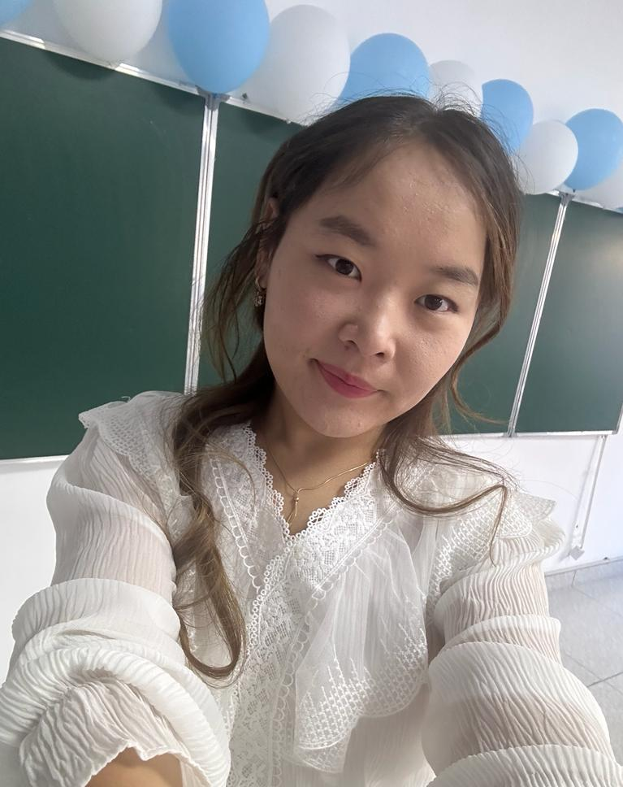

**+7 705 800 2886**

**РАИМҚҰЛ Аяжан Батырханқызы,**

**Б.Биболатұлы атындағы жалпы білім беретін мектебінің**

**химия пәні мұғалімі.**

**Түркістан облысы, Төлеби ауданы**

**АНАЛИТИКАЛЫҚ ХИМИЯ ПӘНІНІҢ САПАЛЫҚ АНАЛИЗ КУРСЫН АРАЛАС ОҚЫТУ МАҢЫЗЫ**

Аралас оқыту үрдісі ақпараттық технологияларды пайдалана отырып қашықтықтан және офлайн форматта сабақ жүргізу болып саналады. Лекция сабақтары қашықтықтан ұйымдастырылып, офлайн форматта семинар, зертханалық сабақтар өткізіледі. Аралас оқытуды қашықтықтан білім беру жүйесінің жалғасы ретінде қарастыруға болады. Аралас оқыту форматында мұғалімнің рөлі өзгереді, алдын-ала тақырыпқа байланысты видеороликтер, слайдтар, виртуальды тәжірибелер, электронды кітаптар дайындалады. Оқушылар да өз беттерінше мәліметтер, видеороликтер көру арқылы сабаққа дайындалады, ақпараттарды талдай отырып оқуға деген белсенділіктері, жауапкершіліктері артады. Аралас оқытуда мағлұматтарды оқушылар өздері зерделеп саралайды. Сабақты ұйымдастыруда аралас оқыту модельдері жетекшілікке алынады. Дамыған мемлекеттерде аралас оқытуды алты модель бойынша оқытады, олардың ішінде сұранысқа ие “Rotation” моделі. “Rotation” моделіне "автономды топ", "төңкерілген сынып" және "жұмыс аймақтарын өзгерту" модельдері кіреді. Осы модельдің төңкерілген сынып әдісі сабақ өткізуде қолданылды. Төңкерілген сыныпта оқытушы ақпараттық технологиялар көмегімен алдын-ала дайындалған материалдарды ұсынады. Онлайн форматта жаңа сабақты меңгеруде ұсынылған видеороликтер, электронды оқулықтар арқылы үй тапсырмасын орындауда өз беттерінше үйренуге мүмкіндік алады, ал офлайн форматта оқытушы сол тақырыптарды талқылау барысында кейбір сұрақтарды түсіндіріп өтеді, оқушылармен бірге қорытындылайды.

Химия пәнін оқытуда демонстрациялық тәжірибелер қолданылады. Демонстрациялық тәжірибені мұғалім жүргізеді. Тәжірибені шартты түрде үш әдіске жіктеп қарастырады. Біріншісі - иллюстрациялық әдіс, екіншісі - демонстрациялық әдісте эксперименттерді іс жүзінде көрсету, үшіншісі-бейне әдіс, жаңа ақпараттық-технологияларды қолдана отырып сабақ өту. Демонстрациялық тәжірибе жүргізілгенде стол үстінде артық аспап және бөгде заттар тұруына қатаң түрде тыйым салынады. Демонстрациялық тәжірибеде ескеру қажет бірнеше ережелер ескеріледі, оларға жұмыс аймағының тазалығы, тәжірибенің дұрыс, барынша көрнекі түрде орындалуы жатады. Осы талаптарды ескере отырып “1 (IА) топ элементтері және олардың қосылыстары” тақырыбына демонстрациялық тәжірибелер жүргізілді. Бұл сабақта төңкерілген сынып әдісін қолданылатындықтан жаңа тақырыпқа қатысты слайд және видеороликтер үй тапсырмасы ретінде ұсынылды. Үйге берілген тапсырманы тексеру үшін “миға шабуыл” әдісі қолданылып, бірнеше сұрақтар қойылды.

1. Сілтілік металдарға қандай элементтер жатады?

2. Сілтілік металдардың химиялық, физикалық қасиеттер

3. Катиондардың сапалық реакциялары қандай?

4. Na+ катионы қай салада қолданылады?

Сұрақтарға берген жауаптарға сәйкес оқушылардың білім деңгейі анықталды.

Топтап оқыту тәсілін қолдану үшін әр-түрлі пішіндегі (жүрек, алма, төртбұрыш) стикерлер арқылы сынып үш топқа бөлінді. Топ бойынша “Боди-арт” әдісін пайдаланып жарыс ұйымдастырылды. Әр топтан үш оқушыдан шығарылды және олар сап түзей бір-бірінің артына тұрды, әр оқушыға қағаз таратылып, соңғы ойыншыға бір элемент берілді, соны оқушы ары қарай, келесі адамның артына сызу арқылы, бұл қандай элемент екенін анықтады. Оқушылар үйге берілген әдістемелік нұсқау бойынша катиондардың сапалық реакциясының жүру барысымен танысып келді. Сабақ барысында мультимедиялық технология арқылы эксперимент жұмыстырының видеороликтері арқылы Na+, K+ катиондарының сапалық реакцияларына жасалған тәжірибелер көрсетілді. Видеоролик көрсетілген соң, аммоний ионының сапалық реакцияларына демонстрациялық тәжірибелер жүргізілді.

Тәжірибелер жүру барысы:

1. Несслер реактивiмен реакциясы K2[HgI4] + KOН

NH4+ + 2[HgI4]2- + 4OH- → [NH4Hg2O]I↓ +7I- + 3H2O

Реакция жүру барысы: Бір пробирка алады оған аммоний тұзы ерітіндісінің 1 тамшысын тамызып үстіне 5-6 тамшы су мен 1-2 тамшы Несслер реактивін қосады. Тұнба түзілуі байқалады, NH4+ иондарының концентрациясы төмен болған жағдай да ертінді қоңыр сары түске боялады.

2.Сілтілермен реакциясы.

NH4CI + NаOH = NH4OH + NaCI

NH4OH → NH3↑ + H2O

Реакция жүру барысы: Пробиркаға 2-3 тамшы аммоний тұзының ерітіндісін және үстіне 3-4 тамшы NaOH немесе KOH ерітіндісін қосып қыздырғанда аммиак бөлінеді, реакция тез жүреді.

Тәжірибе аяқталғанан соң оқушылар түсінбеген сұрақтарына жауап алды. Тәжірибені толық түсіну мақсатында жүргізілген сапалық реакцияларға қатысты сұрақтар қойылды:

1. 2КCI + Na3[Co(NO2)6] = K2Na[Co(NO2)6]+2NaCI

2K+ + Na+ + [Co(NO2)6]3- = K2Na[Co(NO2)6]↓ реакция нәтижесінде қандай түсті тұнба түзіледі?

2. K+ иондарының анықталуына қандай катиондар кедергі жасайды?

3. К+ катионының концентрациясы жоғары болған кезде қандай өзгерістер болады?

Сұрақтарға жауап бере отырып тәжірибені толық түсінді.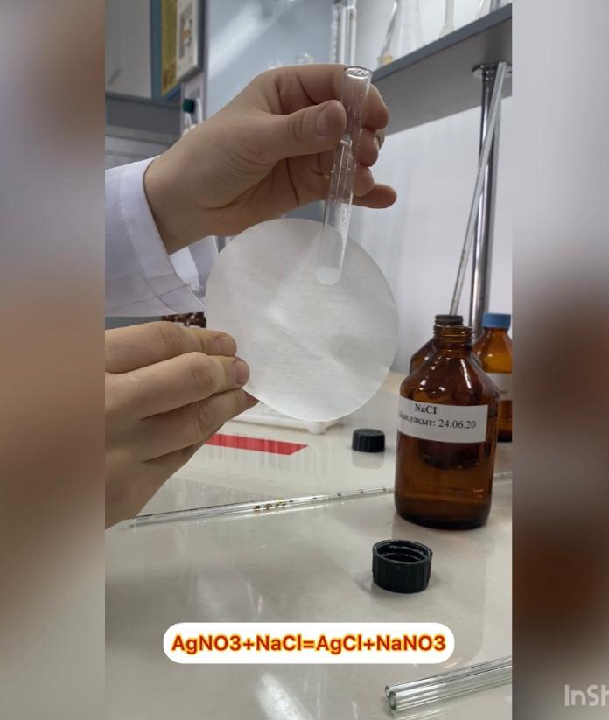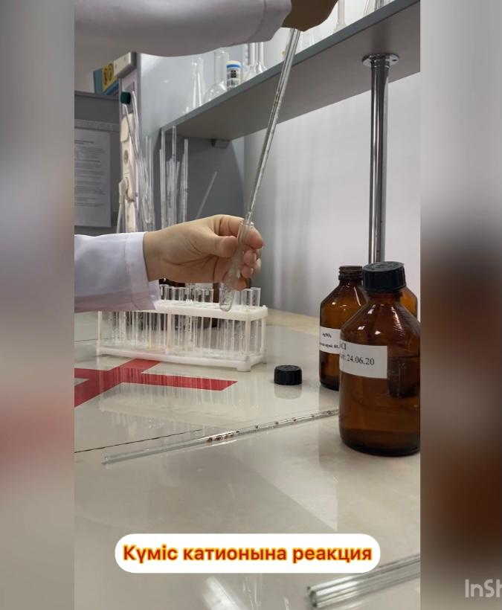

Әр топқа ребус қағаздары таратылып, белгілі бір уақыт ішінде оқушылар жауап берді.

Сабақтың соңында Quizizz тест қосымшасы арқылы тапсырмалары беріліп, оқушыларға қорытынды баға қойылды. Берілген тапсырма бойынша 11 оқушы «5» алса, 7 оқушы «4», 2 оқушы «3»деген бағалар алды. Оқушылардың сабақ үлгерімі 90%-ды құрады.

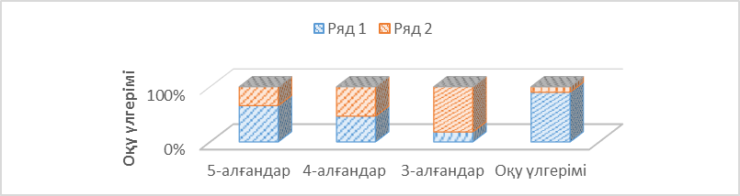

Диаграмма-1.

Қорытындылай келе аралас оқытуда демонстрациялық тәжірибе және төңкерілген сынып модулін қолдана отырып ашық сабақ жүргізілді. Сабақ өту барысында мультимедиалық және ақпараттық-коммуникациялық технологиялар қолданылды. Аналитикалық химия сапалық анализ курсы бойынша бірінші топ элементтерінің сапалық реакцияларына алдын-ала түсірілген видеоролик көрсетіліп, іс жүзінде демонстрациялық эксперимент жүргізіліп, тәжірибе жүру барысымен толық танысты. Сабақ өту барысында оқушыларды дұрыс бағалау үшін топтық және жеке тапсырмалар берілді. Қорытынды бағалау мақсатында, арнайы Quizizz тест бағдарламасын қолдана отырып сұрақтар, викториналар жасалып оқушылардың оқу үлгерімі анықталды.